**ОБРАЗЕЦ**

**(примерная структура)**

**контрольного теста по физике 9 класс**

**Критерии оценки:**

“5” – 12-14 баллов;

“4” – 8-11 баллов;

“3” – 6-7 баллов;

Менее 6 баллов – неудовлетворительно.

**Часть 1. Обведите кружком верный ответ.**

**(За каждое верно выполненное задание – 1 балл)**

1. Автомобиль дважды проехал вокруг Москвы по кольцевой дороге, длина которой 109 км. Чему равны пройденный автомобилем путь *l* и модуль его перемещения*S*?

А. *l*=109 км, *S*=0 км. Б. *l*=218 км, *S*=0 км. В. *l*=*S*=218 км. Г. *l*=*S*=0 км.

2. Лодка переплывает реку шириной 600 м, причем рулевой держит курс таким образом, что лодка все время плывет перпендикулярно берегам. Скорость лодки относительно воды 5 м/с, скорость течения реки 3 м/с. Через сколько времени лодка достигнет противоположного берега?

А. 120 с. Б. 150 с. В. 1,5 м/с. Г. 2,5 м/с.

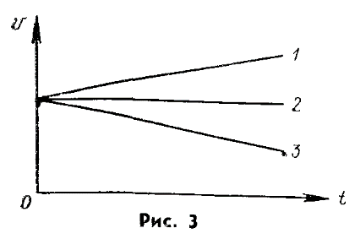

3. На рисунке представлены графики зависимости модулей скорости от времени для тел, движущихся прямолинейно. Какой из графиков соответствует равноускоренному движению, в котором направление вектора ускорения совпадает с направлением вектора скорости?

А. 1;   Б. 2;      В. 3;     Г. Все три графика;     Д. Ни один из трех графиков.

4. Две силы F1 = 30 Н и F2= 40 Н приложены к одной точке тела. Угол между векторами F1 и F2 равен 90°. Чему равен модуль равнодействующей этих сил?

А. 10 Н; Б. 50 Н; В. 70 Н; Г. 35 Н.

5.Как будет двигаться тело массой 3 кг под действием постоянной силы 6 Н?

А. Равномерно, со скоростью 2 м/с; Б. Равномерно, со скоростью 0,5 м/с;

В. Равноускоренно, с ускорением 2 м/с2; Г. Равноускоренно, с ускорением 0,5 м/с2.

6. Луна и Земля взаимодействуют гравитационными силами. Каково соотношение между модулями сил F1действия Земли на Луну и F2 действия Луны на Землю?

А. F1 = F2; Б. F1> F2; В. F1< F2; Г. F1>> F2.

7. На полу лифта, начинающего движение вертикально вверх с ускорением, лежит груз массой m. Чему равен модуль веса этого груза?

Ответ: _________________

8. Какое выражение определяет импульс тела?

А. ; Б. ; В. ; Г. .

9.В каких направлениях совершаются колебания в продольной волне?

А. Во всех направлениях; Б. Только по направлению распространения волны;

В. Только перпендикулярно распространению волны;

Г. По направлению распространения волны и перпендикулярно этому направлению.

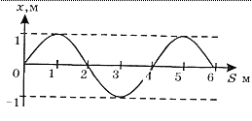10. На рисунке изображен профиль волны. Используя рисунок, определите амплитуду волны.

А. 4 м; Б. 2 м; В. 1 м; Г. 6 м.

**Часть 2. Решите задачу.**

**(За каждое верно и полностью выполненное задание – 2 балла)**

11.Тележка массой 3 кг, движущаяся со скоростью 4 м/с, сталкивается с неподвижной тележкой той же массы и сцепляется с ней. Чему равен импульс тележек после взаимодействия?

12. Динамик подключен к выходу звукового генератора электрических колебаний. Частота колебаний 170 Гц. Определите длину звуковой волны, зная, что скорость звуковой волны в воздухе 340 м/с.

**Впишите ответы в таблицу:**

|  |  |  |  |  |  |  |  |  |  |  |  |
| --- | --- | --- | --- | --- | --- | --- | --- | --- | --- | --- | --- |
| **1 балл** | | | | | | | | | | **2 балла** | |
| **1** | **2** | **3** | **4** | **5** | **6** | **7** | **8** | **9** | **10** | **11** | **12** |
|  |  |  |  |  |  |  |  |  |  |  |  |